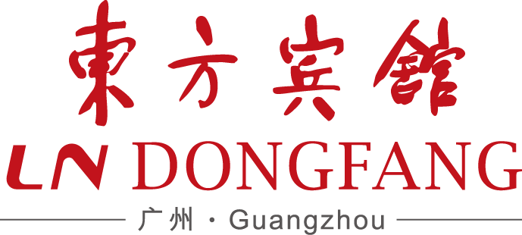
中国广州市流花路120号 120 Liu Hua Road, Guangzhou, China
Tel: (86-20)86669900 www.hoteldongfang.com

EXPRESS RESERVATION REQUEST FORM 快速订房申请表
展览地点：广州东方宾馆 预订最后截止日期：2018年11月15日
Fair Fairground: Dong Fang Hotel RSVN DEADLINE: Nov 15th, 2018

第四届中国盾构工程技术学术研讨会暨复合地层盾构施工技术国际论坛
(Valid period:Nov27th-29th, 2018 有效期：2018年11月27日至29日)

TO/致： Ms. Joanne Feng 冯长珠小姐（86-20-86669900-7905） EMAIL: joanne_feng@hoteldongfang.com
FAX RESERVATION HOT-LINE（订房传真热线）：86-20-86681618，86-20-86018529

FROM/由： FAX/传真： TEL/电话：
COMPANY/公司： EMAIL/邮箱：

Booking 1/订房一 Booking 2/订房二 Booking 3/订房三
Arrival Date/到达日期： 2018年11月 日 2018年11月 日 2018年11月 日
Departure Date/离开日期：2018年11月 日 2018年11月 日 2018年11月 日
Name/姓名：
Type of Room/房间类型：
Room Rates/房价 Deluxe Room/豪华房 人民币500元/天/间（含1人早餐）
人民币550元/天/间（含2人早餐）

Above rates include service charge, government tax.
以上房价已包括服务费、政府税金。

Credit Card Detail:
信用卡详细资料 Cardholder Type of Card Card No. Exp. Date
持卡人 信用卡类别 信用卡号码 有效期

Note 1) Guests must guarantee the reservation with credit card or pre-payment. For non-guarantee reservations will be
cancelled by 18:00.Please show your reservation form before check-in.
2) Normal check-in time is at 2:00pm. For the guaranteed reservation, any cancellation must be informed 3 days before arrival or in the event of no-show, one night room charge will be billed under any circumstances and the above reservation will not be held on the second day.
3) Any request for extension shall be subject to the Hotel’s discretion and room availability.
4) All charges in guest account folio is shown in RMB.
5) All guest rooms are solely for accommodation only and nor for any other purposes. If deemed not appropriate, the Hotel Management reserves the right to deny registration or request immediate check-out of the rooms.
1）所有预定需要信用卡保证或汇一晚房费作定金至酒店，否则所预订房间仅预留至当日18：00时。请于入住前出示该订房表。
2）正常入住时间为下午2：00时，客人如需取消订房，必须于入住前三天书面通知酒店，如客人未能于预订日入住酒店，酒店将收取第一晚的房费并不将其订房延期至第二晚。
3）如客人要求续住，需视酒店当天实际的入住率而定
4）客人在酒店所作的消费，均以人民币报价。
5）所有房间仅供客人作客房使用，如客人擅自把房间作其他用途，酒店当局有权取消其订房并立即要求客人离店。
I (We) confirmed acceptance of the above booking and all the terms and conditions; (Signature)

我（我们）接受上述订房及所需执行的条款；（签名）

